МИНИСТЕРСТВО НАУКИ И ВЫСШЕГО ОБРАЗОВАНИЯ РОССИЙСКОЙ ФЕДЕРАЦИИ

Федеральное государственное бюджетное образовательное учреждение

высшего образования

**«КУБАНСКИЙ ГОСУДАРСТВЕННЫЙ УНИВЕРСИТЕТ»**

**(ФГБОУ ВО «КубГУ»)**

Факультет компьютерных технологий и прикладной математики

**Кафедра информационных технологий**

**ЛАБОРАТОРНАЯ РАБОТА №1**

**АНАЛИЗ ПРЕДМЕТНОЙ ОБЛАСТИ**

Работу выполнил А.А.Козин

(подпись)

Направление подготовки 02.03.03 Математическое обеспечение и администрирование информационных систем

Направленность Программирование и информационные технологии

Руководитель

канд. пед. наук, доц. ______________________________Н.Ю. Добровольская

(подпись)

Краснодар

2023

Оглавление

Введение 3

Информация об Объекте 4

Бизнес-процесс «Продажа» 5

Заключение 9

# Введение

Цель: изучение и системное представление бизнес-процессов, подлежащих программированию, приобретение навыков системного анализа объектов и процессов реального мира на предмет организации программного управления ими.

# Информация об Объекте

Объект информатизации: компьютерные занятия «SwiftBook».

Организация была создана в 2017 году двумя разработчиками, которые увидели, что на Российском рынке нету курсов по языку разработки от компании Apple “Swift”. Занятия на курсе проходят в онлайн формате 2 раза в неделю в виде стрима. Курсы продаются через сайт. Объем годовых продаж: 8 потоков минимум 50 человек, 30 млн. руб.

Основная сфера деятельности: предоставление студентам основных и продвинутых знаний и навыков в области компьютерных технологий и информатики. Это может включать в себя обучение программированию, математике, управлению базами данных, сетевым технологиям, компьютерной графике, алгоритмам и структурам данных, кибербезопасности, цифровым маркетингом и т.д.

Цель - подготовить студентов к карьере в сфере информатики и технологий, а также повысить их компьютерную грамотность для личных и профессиональных целей.

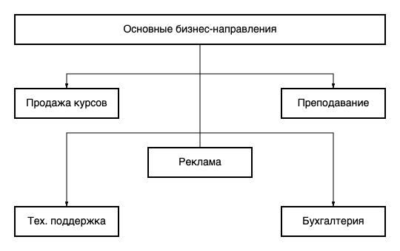

Рис. 1 – направления развития бизнеса.

# Бизнес-процесс «Продажа»

Для информатизации выбирается процесс обработки заказа книг, запрошенных покупателем, подсчёт конечной стоимости, фиксация продажи в журнале отчёта и выставление счёта покупателю для оплаты.

К управляющей информации относится:

* Политика Конфиденциальности. Политика, которая запрещает распространять материалы курсов и личные данные аккаунта.
* Оферта на заключение договора возмездного оказания услуг. Важные условия договора, тип и объем услуг, цена и сроки.

К выходной информации относится:

* Формирование чека. Первичный документ, который применяется для оформления продажи товарно-материальных ценностей организации.
* Запись о подписанном договоре в журнал отчёта. Необходима для отслеживания деятельности и сборы статистики организации.

К действующим лицам данного бизнес-процесса относятся:

* Бухгалтер. Отвечает за ведение бухгалтерского учета и финансовых отчетов.
* Клиент. Обращается с заявкой на покупку курсов и предоставляет личные данные.

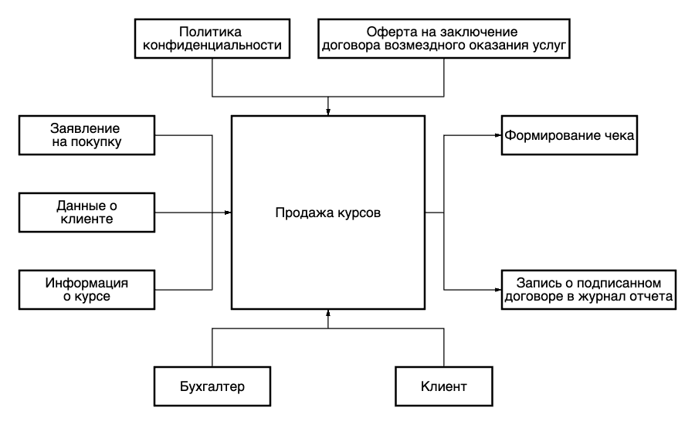

Рис. 2 – чёрный ящик бизнес-процесса.

Декомпозируем данный процесс для выявления задачи автоматизации.

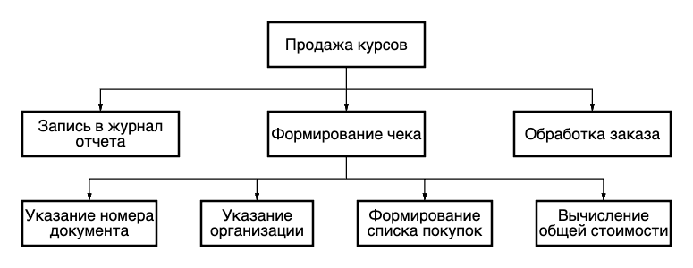

Рис. 3 – декомпозиция бизнес-процесса.

Согласно составленной декомпозиции, мы можем выявить следующие задачи:

* Задача формирования списка покупок;
* Задача формирования номера документа
* Задача указания данных об организации;
* Задача высчитывания общей стоимости.
* Задача формирования чека

Составим базовую модель вариантов использования:

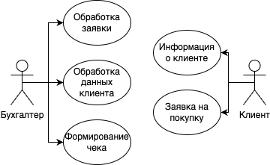

Рис. 4 – простая модель.

Опишем входные и выходные информационные потоки:

|  |  |  |  |  |  |  |
| --- | --- | --- | --- | --- | --- | --- |
| № | Наименование и назначение потока | Форма представле­ния | Обработчик | Корреспон­дент | Характеристики обработки | |
| Трудозатраты, челч | Периодичность, регламент |
| 1 | Информация об имеющемся товаре | Электронная | Бухгалтер | База данных | 0,016 | По запросу |
|
| 2 | Заявка на покупку | Список  (электронный) | Бухгалтер | Клиент | 0,083 | По запросу |
|
| 3 | Данные о клиенте | Документ  (электронный) | Бухгалтер | Клиент | 0,083 | По запросу |
|

Рис. 5 – реестр входных информационных потоков

|  |  |  |  |  |  |  |
| --- | --- | --- | --- | --- | --- | --- |
| № | Наименование и назначение потока | Форма представле­ния | Обработчик | Корреспон­дент | Характеристики обработки | |
| Трудозатраты, челч | Периодичность, регламент |
| 1 | Чек | Документ  (электронный) | Бухгалтер | Клиент | 0,016 | По запросу |
|
| 2 | Запись о подписанном договоре в журнал отчёта | Электронная | Бухгалтер | База данных | 0,016 | По запросу |
|

Рис. 6 - реестр выходных информационных потоков

Введём некоторые ограничения, которые будут необходимы для будущей реализации:

* Данные клиента(список) идентифицируются как уникальная запись в базе;
* Для начала оформления продажи товаров по заказу кассиру необходимо сгенерировать уникальный номер документа;
* Данные организации и информация о товаре заранее введены в базу и всегда известны.

Перечислим нормативно-справочную документацию, регламентирующую бизнес-процесс:

* Договор с правообладателем;
* Защита прав потребителей;
* Гражданский кодекс РФ;
* Документы регистрации юридического лица.

# Заключение

Был проведен анализ предметной области, была изучена структура черного ящика и были выделены основные бизнес-направления, а также рассмотрен процесс декомпозиции бизнеса.

В формировании чека фигурирует большое количество информации, которую бухгалтеру придется долго выписывать и проверять самостоятельно. Из-за того, что отсутствует база данных, ведущая подсчет и хранение информации, появиться трудность в анализе получаемой информации и с дальнейшей работой с ней.

Для этого будет создаваться база данных, которая решит все перечисленные трудности: автоматизации и сортировки данных.